薄透镜焦距的测量实验报告
姓名__ 学号 __ 指导教师 _贺莉蓉_ 实验时间 2023年3月21日
一、实验原理，目的及主要内容
（原理图及主要公式，讲义中已经包含的原理可以不用重复叙述）
1.凸透镜焦距的测量原理
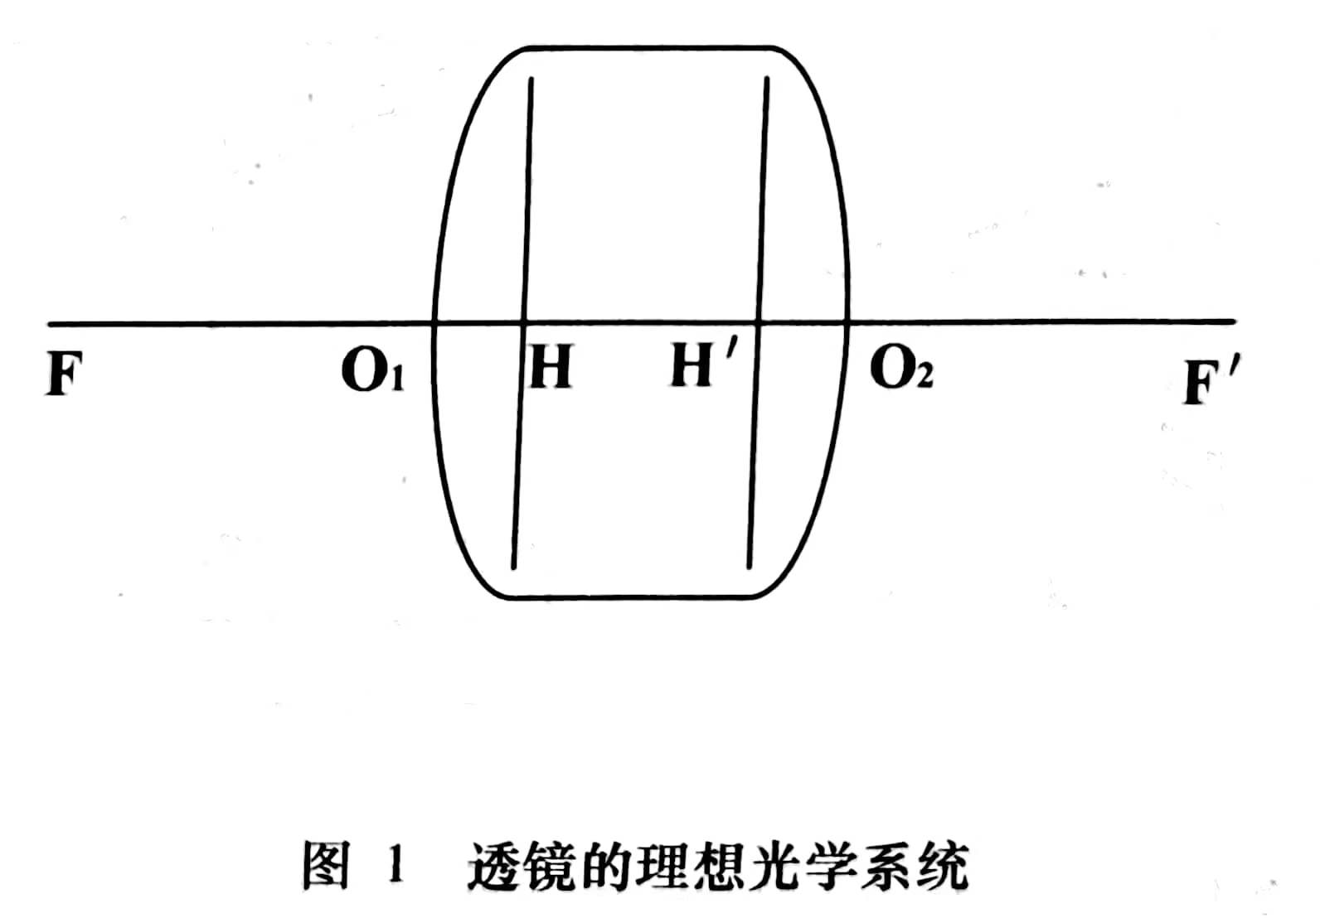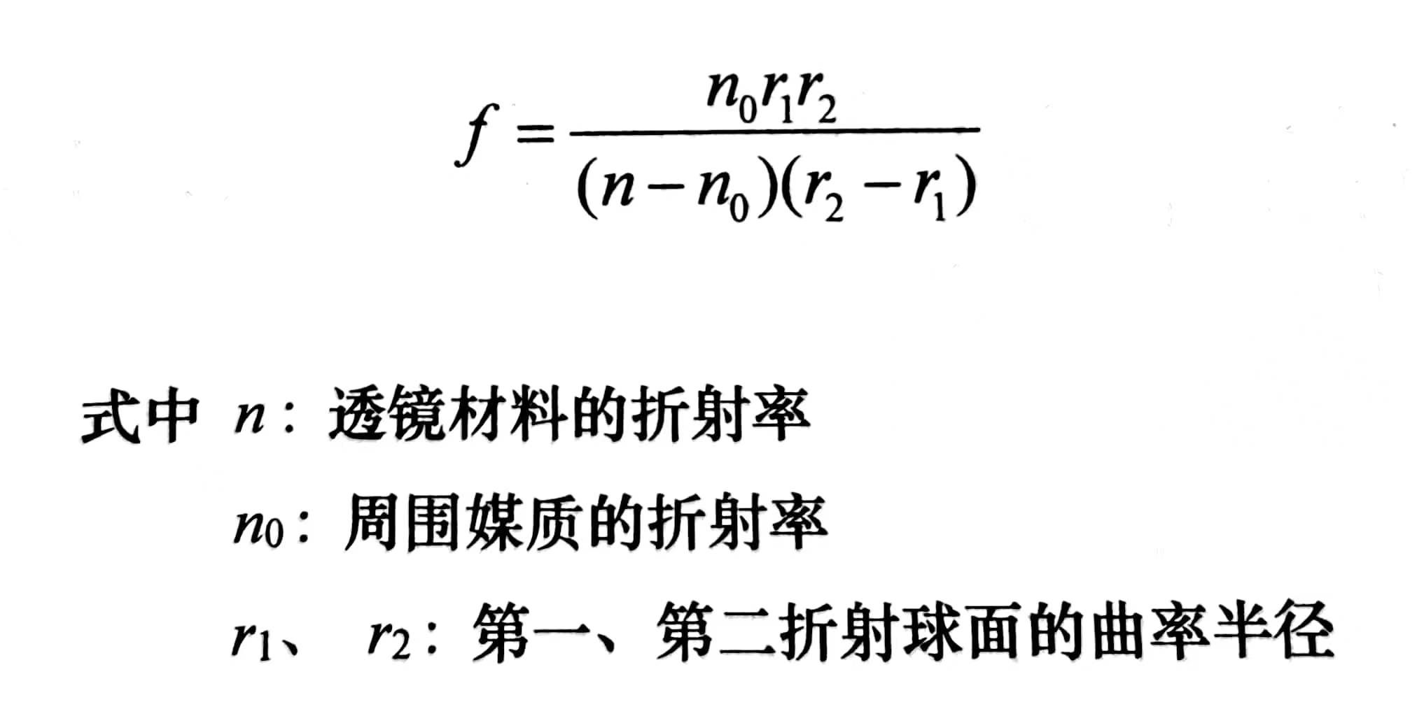
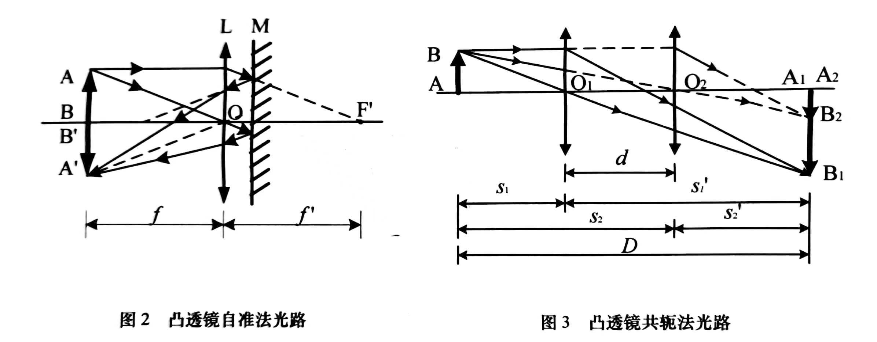
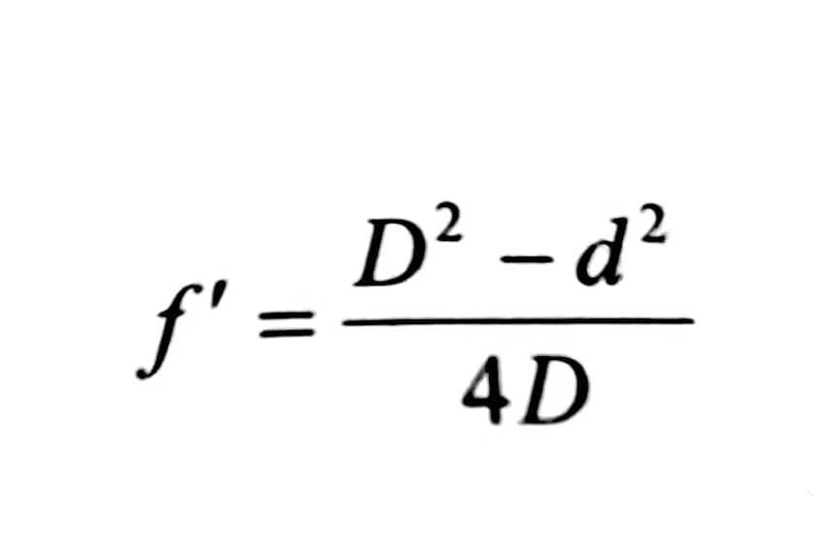
2.凹透镜成像的测量原理
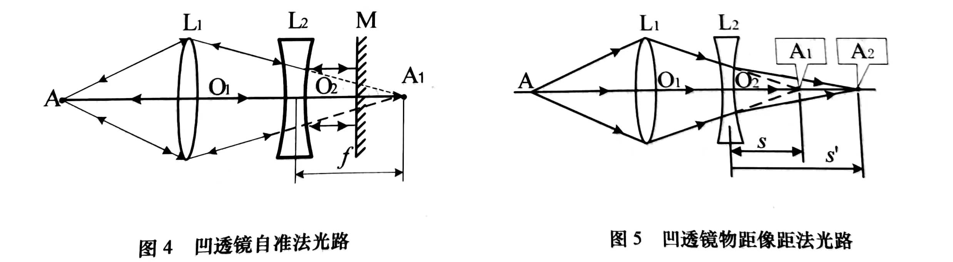
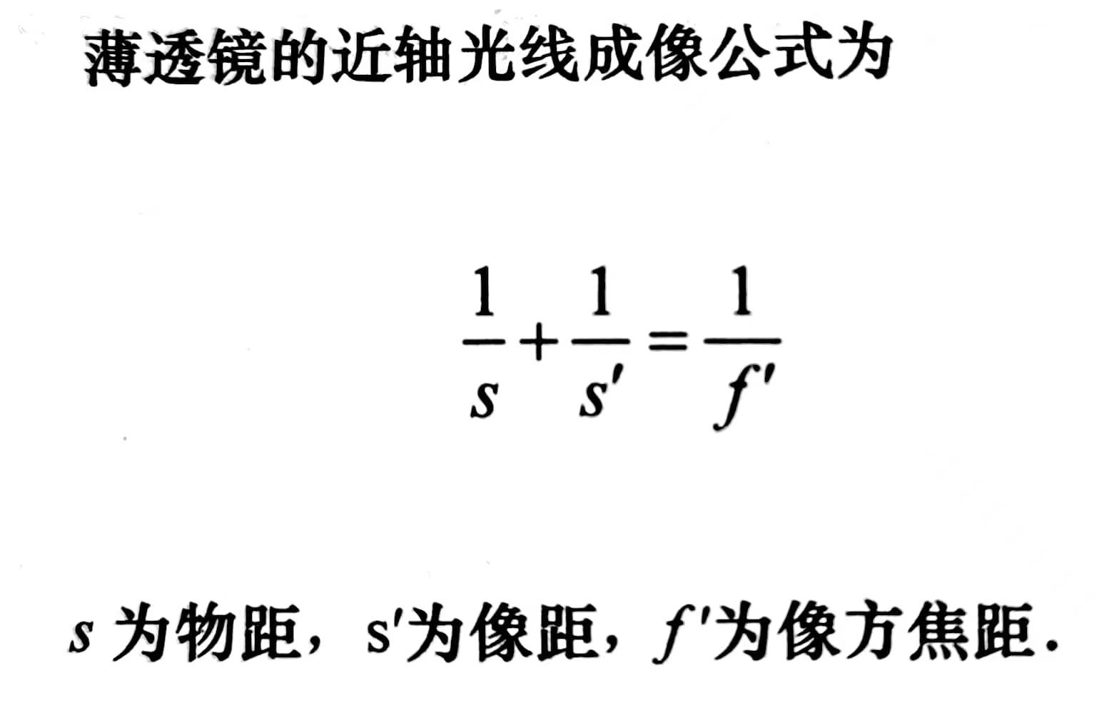
3.像差
实际透镜不是理想的“薄透镜”，它对不同波长光线的折射率也不同，而且实际光线也不都是近轴光线。所以，实际光学系统成像与理想的近轴单色光线成像不同，所存在的偏差称为“像差”。
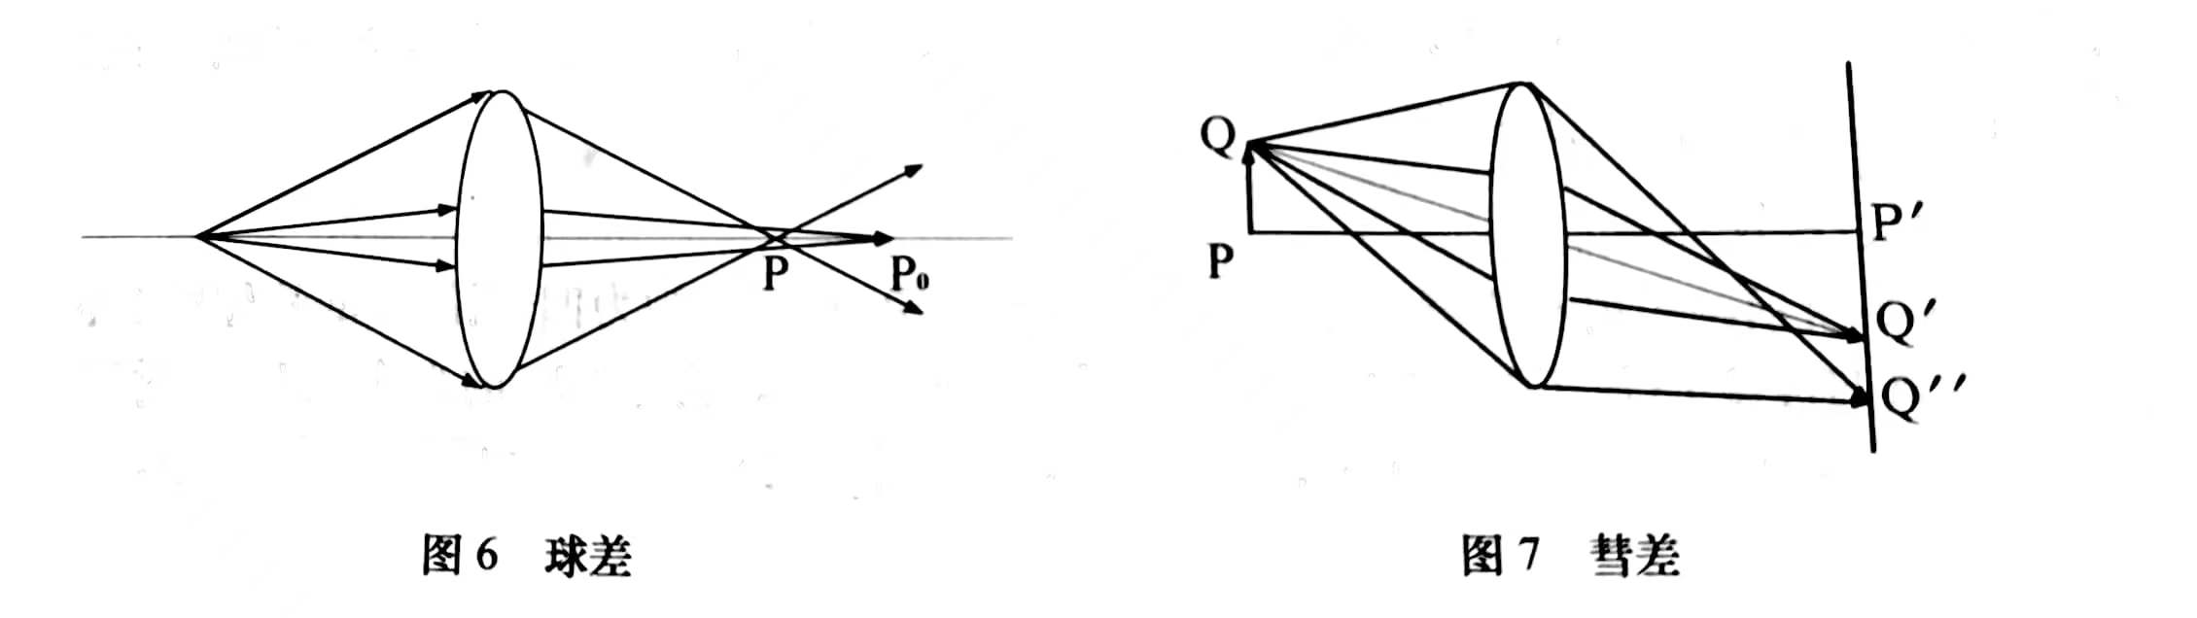

二、实验过程及数据记录
（实验主要过程，实验现象照片、测试条件等）
- 光路调整
- 目测粗调：把物屏、透镜和像屏等依次装好靠拢，使各元件中心大致在一条直线上，并使各元件的平面互相平行.
- 细调：利用共轭法，得到一大一小两次成像，先记住小像位置，调节透镜的高度使大像的中心与小像重合，如此反复调节，直到完全重合.
- 共轭法测凸透镜的焦距
- 参看图3，固定物屏和像屏的位置，注意要使$D>4f$.
- 采用左右逼近法分别测定大像和小像的位置，重复6次，记录数据.
- 视差法测凸透镜的焦距
- 在图3光路中，用针尖取代像屏.
- 用人眼上下左右移动观察针尖与实像之间的视差，若像的移动方向与人眼相同，则将针尖推向透镜；反之则推向观察者，直到针尖与实像无像差.
- 记录消除视差后的针尖位置6次.
- 物距像距法测凹透镜的焦距
- 参看图5安置装置，使像屏上呈现缩小的像，用左右逼近法测定像屏位置.
- 在凸透镜和像屏之间放入凹透镜，移动像屏，直到像屏上出现清晰的像，用左右逼近法测定像屏的位置1.
- 将凹透镜以支杆为轴转动180°，移动像屏，直到像屏上出现清晰的像，用左右逼近法测定像屏的位置2.
- 取平均值作为像屏的位置，记录凹透镜的位置.
- 自准法测凸透镜的焦距
- 参看图2，平面镜紧靠在凸透镜后，左右逼近法测定凸透镜位置，要求在物屏上看到与物大小相同的清晰倒像，记录6个透镜位置1.
- 将凸透镜以支杆为轴转动180°，再调节凸透镜的位置，得到最清晰的实像，记录6个透镜位置2.
- 取平均值作为凸透镜的位置，记录物屏位置.
- 观察像差
- 自准法测凹透镜的像距
- 参看图4安置好元件，使像屏上呈现缩小清晰的像，用左右逼近法测定像屏位置，固定物屏和凸透镜.
- 在凸透镜和像屏之间放入凹透镜和平面镜，移动凹透镜，观察物屏直到出现一个清晰倒像，用左右逼近法测定6个凹透镜位置1.
- 将凹透镜以支杆为轴转动180°，再调节凹透镜的位置，用左右逼近法测定6个透镜位置2.
1. 数据表及数据处理
（数据记录表，根据原始记录整理得到的数据表，变量符号应该与实验原理公式相同）
共轭法 | 测量次数 | 1 | 2 | 3 | 4 | 5 | 6 | 焦距f(cm)
 | 物屏位置(cm) | 0 |  |  |  |  |  | 17.61±0.08
 | 像屏位置(cm) | 109.05
 | 透镜位置1(cm) | 23.51 | 23.13 | 23.52 | 23.09 | 23.42 | 23.22
 | 透镜位置2(cm) | 88.31 | 88.45 | 88.62 | 88.92 | 88.50 | 88.55
表1 共轭法测量凸透镜焦距的数据记录表
$$\overline{x_{1}}=\frac{23.51+23.13+23.52+23.09+23.42+23.22}{6}=23.32cm$$
$$∆_{A_{x_{1}}}=σ_{x_{1}}=\sqrt{\frac{\sum_{i=1}^{6}{{\left(x_{i}-\overline{x_{1}}\right)}^{2}}}{5}}=0.19cm$$
$$∆_{B}=0.02cm$$
$$u_{x_{1}}=\sqrt{{∆_{A_{x_{1}}}}^{2}+{∆_{B}}^{2}}=0.19cm$$
$$\overline{x_{2}}=\frac{88.31+88.45+88.62+88.92+88.50+88.55}{6}=88.56cm$$
$$∆_{A_{x_{2}}}=σ_{x_{2}}=\sqrt{\frac{\sum_{i=1}^{6}{{\left(x_{i}-\overline{x_{2}}\right)}^{2}}}{5}}=0.21cm$$
$$∆_{B}=0.02cm$$
$$u_{x_{2}}=\sqrt{{∆_{A_{x_{2}}}}^{2}+{∆_{B}}^{2}}=0.21cm$$
取$d=x_{2}-x_{1}$
则$\overline{d}=\overline{x_{2}}-\overline{x_{1}}=65.24cm$
$$u_{d}=\sqrt{{u_{x_{1}}}^{2}+{u_{x_{2}}}^{2}}=0.28cm$$
由于物屏的光具座比像屏的多$6mm$
$$D=109.35cm$$
$$u_{D}=\sqrt{{∆_{B_{物}}}^{2}+{∆_{B_{像}}}^{2}}=\sqrt{{0.02}^{2}+{0.02}^{2}}=0.03cm$$
$$f=\frac{D^{2}-d^{2}}{4D}=17.61cm$$
$$u_{f}=\frac{1}{4}\sqrt{{\left(1+\frac{d^{2}}{D^{2}}\right)}^{2}u_{D}^{2}+\frac{4d^{2}}{D^{2}}{u_{d}}^{2}}=0.08cm$$
$${u_{r}}_{f}=\frac{u_{f}}{f}×100\%=0.5\%$$
测量结果为$\left\{\begin{aligned}f=17.61±0.08\left(cm\right) \\ u_{r_{f}}=0.5\%\end{aligned}\right.$

视差法 | 测量次数 | 1 | 2 | 3 | 4 | 5 | 6 | 焦距f(cm)
 | 物屏位置(cm) | 0 |  |  |  |  |  | 17.14
 | 透镜位置(cm) | 88.55
 | 针尖位置(cm) | 108.65 | 108.99 | 108.15 | 110.71 | 111.35 | 109.10
表2 视差法测量凸透镜焦距的数据记录表
由于物屏和针尖的光具座比像屏的多$6mm$
物距$s=88.55+0.3=88.85cm$
$$\overline{x}=\frac{108.65+108.99+108.15+110.71+111.35+109.10}{6}=109.49cm$$
像距$s^{'}=\overline{x}-x_{0}+0.3=109.49-88.55+0.3=21.24cm$
$$\frac{1}{s}+\frac{1}{s^{'}}=\frac{1}{f}$$
$$f=\frac{ss^{'}}{s+s^{'}}=17.14cm$$

物距像距法 | 测量次数 | 1 | 2 | 3 | 4 | 5 | 6 | 焦距f(cm)
 | 像屏位置1(cm) | 109．09 |  |  |  |  |  | 19.59
 | 凹镜位置(cm) | 97.84
 | 像屏位置2(cm) | 123.15 | 123.59 | 124.41 | 124.42 | 124.25 | 125.79
表3 物距像距法测量凹透镜焦距的数据记录表
物距$s=x_{0}-x_{1}=97.84-109.09=-11.25cm$
$$\overline{x_{2}}=\frac{123.15+123.59+124.41+124.42+124.25+125.79}{6}=124.27cm$$
像距$s^{'}=\overline{x_{2}}-x_{0}=124.27-97.84=26.43cm$
$$\left|f\right|=\left|\frac{ss^{'}}{s+s^{'}}\right|=19.59cm$$

自准法 | 测量次数 | 1 | 2 | 3 | 4 | 5 | 6 | 焦距f(cm)
 | 物屏位置(cm) | 0 |  |  |  |  |  | 19.36
 | 透镜位置(cm) | 19.15 | 19.52 | 19.41 | 19.46 | 19.51 | 19.50
 | 转180度(cm) | 18.61 | 18.65 | 18.62 | 18.60 | 18.91 | 18.82
表4 自准法测量凸透镜焦距的数据记录表
$$\overline{x_{1}}=\frac{19.15+19.52+19.41+19.46+19.51+19.50}{6}=19.42$$
$$\overline{x_{2}}=\frac{18.61+18.65+18.62+18.60+18.91+18.82}{6}=18.70$$
取$x=\frac{1}{2}\left(x_{1}+x_{2}\right)$
故$\overline{x}=\frac{1}{2}\left(19.42+18.70\right)=19.06$
由于物屏的光具座比像屏的多$6mm$
$$f=\overline{x}-x_{0}=19.06-0+0.03=19.36$$

自准法 | 测量次数 | 1 | 2 | 3 | 4 | 5 | 6 | 焦距f(cm)
 | 像屏位置(cm) | 70.21 |  |  |  |  |  | 19.87
 | 凹镜位置(cm) | 49.52 | 50.66 | 50.42 | 50.64 | 49.75 | 49.65
 | 凹转180(cm) | 50.76 | 50.67 | 50.38 | 50.46 | 50.72 | 50.36
表5 自准法测量凹透镜焦距的数据记录表
$$\overline{x_{1}}=\frac{49.52+50.66+50.42+50.64+49.75+49.65}{6}=50.11cm$$
$$\overline{x_{2}}=\frac{50.76+50.67+50.38+50.46+50.72+50.36}{6}=50.56cm$$
取$x=\frac{1}{2}\left(x_{1}+x_{2}\right)$
故$\overline{x}=\frac{1}{2}\left(50.11+50.56\right)=50.34cm$
$$\left|f\right|=\left|\overline{x}-x_{0}\right|=19.87cm$$

三、分析及讨论
(对实验方法，装置，过程，精度的分析和讨论以及实验思考题的解答)
误差来源：
- 本实验中最大的干扰因素为像差，由于像差的存在导致我们难以判断成像最清晰的位置，因此我们需要尽可能地消除像差。像差有球差和彗差，它们都会导致成像变模糊。对于球差，我们可以在凸透镜前放置一个光阑，随着光阑的口径的越来越小，像周围的圆形光斑也会越来越小，像也越来越清晰。但如果光阑口径过小，又会导致成像的亮度变小，也会使观察像的清晰程度变得困难，因此在实验中要找到一个既能最大程度减小球差，又能保证成像亮度的一个光阑口径。对于彗差，加上光阑后可以减小像外围的光晕，使成像更加清晰。
- 实验中的误差来源还有以下几点：
- 即使在尽可能地减小像差的情况下，仍然会有一小段成清晰像的范围，因此使用左右逼近法读数时会受到主观因素的影响，从而导致误差。
- 光具的高度、左右位置都是直接凭肉眼进行调整，难以保证其中心处于同一直线上，因此我们采用将薄透镜旋转180度再次测量的方法来减小误差。
- 可以看到，视差法的误差在这五个实验中是最大的，这是因为视差法的判断完全凭借主观感觉，即使有微小的视差实验者也不能感受到，因此在相当一段距离里面在感觉上都没有视差。
- 凹透镜自准法由于光束的多次折射和反射，导致在物屏上成的像亮度低且不是很清楚，导致最后实验误差较大。
有效数字的选取：四位有效数字。
思考题
- 复习凸透镜成像规律，填写下表
物距 | 成像情况
 | 位置 | 大小 | 正倒 | 虚实
S＜f | 同侧 | 放大 | 正 | 虚
S=f | 不成像，光经过凸透镜成平行于主轴的光线
f＜S＜2f | 异侧 | 放大 | 倒 | 实
S=2f | 异侧 | 等大 | 倒 | 实
S＞2f | 异侧 | 缩小 | 倒 | 实

- 为什么可以用“大像追小像”的方法，调节透镜系统达到共轴等高的要求？
两点确定一条直线。如果大像中心位置与小像中心位置相同，说明所有光学元件中心都在同一条直线上，即同轴等高。由于在调整时大像运动快，小像运动慢，因此采用“大像追小像”的方法调整透镜系统。
- 用“共轭法”测凸透镜的焦距时，为什么要让物屏与像屏的距离大于4倍焦距？
根据凸透镜成像公式
$$\frac{1}{s}+\frac{1}{s^{'}}=\frac{1}{f}$$
$$f=\frac{ss^{'}}{s+s^{'}}$$
$$s+s^{'}≥2{\left(ss^{'}\right)}^{\frac{1}{2}}$$
$$2f≤\sqrt{ss^{'}}$$
$$D=s+s^{'}≥2\sqrt{ss^{'}}≥4f$$
当且仅当s=s’时,取“＝”.
由于要多次测量,所以D＞4f

附录1：
预习报告及原始数据
（盖章的预习报告、原始数据拍照粘贴在此）
